Goniometrie Stappenplan

1. Maak een schets

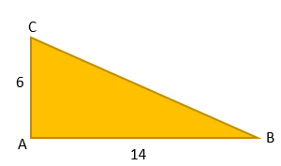

1. Vul in de schets in

A Aanliggende rechthoekszijde

O

O Overstaande rechthoekszijde

A

S Schuine zijde

1. Schrijf de formule op welke je gaat gebruiken
$$tan={\frac{O}{A}}$$

2. Vul de formule in
3. Verander de formule

**Optie 1**: je berekend de hoek 🡪 gebruik tan-1

**Optie 2**: je berekend de aanliggende zijde. Gebruik de schaduwsom $:$ $$2={\frac{6}{3}}$$

**Optie 3**: je berekend de overstaande zijde. Gebruik de schaduwsom $$2={\frac{6}{3}}$$

1. Typ alles in op de rekenmachine
2. Schrijf het antwoord op met 4 decimalen
3. Rond het antwoord goed af.

Bereken hoek B

S

A

B

C

6

14

$$tan={\frac{O}{A}}$$

$$tan<B ={\frac{6}{14}}$$

optie 1 (de vraag is namelijk bereken een hoek

$$<B=\tan^{-1}(\frac{6}{14})$$



< B = 23.1986o

< B = 23o